**LAMPIRAN 1**

**RPP KELAS EKSPERIMEN**

# **RENCANA PELAKSAAN PEMBELAJARAN**

# **(RPP)**

**Satuan Pendidikan : Sd Alif Inayah Medan Johor**

**Kelas/Semester : 4/1**

**Tema 1 : Indahnya Kebersamaan**

**Subtema 1 : Keberagaman Budaya Bangsaku**

**Pembelajaran : 1**

**Alokasi Waktu : 1 Hari**

1. **KOMPETENSI INTI (KI)**

KI 1 : menerima. Menjalankan dan menghargai ajaran agama yang dianutnya. KI 2 : Memiliki perilaku jujur, disiplin, tagung jawab, santun, peduli, dan percaya diri dalam berinteraksi dengan keluarga, teman, guru, dan tetangganya.

KI 3 : memahami pengetahuan faktual dengan cara mengamati (mendengar, melihat, membaca, dan menanya) dan menanya berdasarkan rasa ingin tahu tentang dirinya, makhaluk ciptaan tuhan dan kegiatannya, dan benda-benda yang dijumpainya dirumah, sekolah dan tempat bermain.

KI 4 : menyajikan pengetahuan faktual dalam bahasa yang jelas, sistematis dan logis dalam karya yang estetis, dalam gerakan yang mencerminkan anak sehat, dan dalam tindakan yang mencerminkan perilaku anak yang beriman dan berakhlak mulia.

1. **KOMPETENSI DASAR (KD)**

**Bahasa indonesia**

|  |  |
| --- | --- |
| **Kompetensi dasar** | **Indikator** |
| 3.1 Menunjukan gagasan pokok dan gagasan pendukung yang diperoleh dari teks lisan, tulis atau visual | 3.1 mengidentfikasikan gagasan pokok dan gagasan pendukung setiap paragraf dari teks tertulis |
| 4.1 Menata informasi yang didapat dari teks berdasarkan keterhubungan antar gagasan ke dalam keragka tulis. | 4.1 menyajikan gagasan utama dan gagasan pendukung setiap paragraf dari teks tulis dalam bentuk peta pikiran |

**IPS**

|  |  |
| --- | --- |
| **Kompetensi dasar** | **Indikator** |
| 3.2 Memahami keragaman sosial, ekonomi dan budaya di provinsi setempat sebagai idenditas bangsa indonesia. | 3.2 Mengidentifikasi keberagaman budaya bersama teman-teman dikelas |
| 4.2. Menceritakan keragaman sosial, ekonomi dan budaya di provinsi setempat sebagai idenditas bangsa indonesia. | 4.2 mengomunikasikan secara lisan dan tulisan tentang keberagaman budaya. |

**IPA**

|  |  |
| --- | --- |
| **Kompetensi dasar** | **Indikator** |
| 3.6 Memahami sifat-sifat bunyi dan keterkaitannya dengan indera pendengar | 3.6 menjelaskan cara menghasilkan bunyi |
| 4.6 menyajikan laporan hasil pengamatan tentang sifat bunyi | 4.6 menyajikan laporan pengamatan cara menghasilkan bunyi. |

1. **TUJUAN PEMBELAJARAN**
   1. Siswa mampu mengidentifikasi gagasan pokok dan gagasan pendukung disetiap paragraf.
   2. Siswa mampu menyajikan gagasan pokok dan gagasan pendukung di setiap paragraf dari teks tersebut dalam bentuk peta pikiran dengan tepat.
   3. Siswa mampu menyebutkan keberagaman budaya, etnis, agama dari teman-teman di kelas sebagai idenditas bangsa indonesia.
2. **MATERI PEMBELAJARAN**
   1. Menidentifikasi keberagaman yang ada disekitar
   2. Melakukan percobaan cara menghasilkan bunyi
   3. Menemukan gagasan pokok dan pendukung dari teks tulis
3. **METODE PEMBELAJARAN**
   1. Pendekatan : Saintifik
   2. Metode : Diskusi, tanya jawab, penugasan dan ceramah
   3. Strategi : Crossword Puzzle
4. **KEGIATAN PEMBELAJARAN**

|  |  |  |
| --- | --- | --- |
| **Kegiatan** | **Deskripsi kegiatan** | **Alokasi waktu** |
| Pendahuluan | 1. Guru memberikan salam dan mengajak semua siswa berdo’a menurut agama dan keyakinan masing-masing. 2. Guru mengecek kesiapan diri dengan mengisi lembar kehadiran dan memeriksa kerapihan pakaian, posisi dan tempat duduk disesuaikan dengan kegiatan pembelajaran. 3. Menginformasikan tema yang akan dibelajarkan yaitu tentang “indahnya kebersamaan” Guru menyampaikan tahapan kegiatan yang meliputi kegiatan mengamati, menanya, mengeksplorasi, mengomunikasikan dan menyimpulkan. | 10 menit |
| Inti | 1. Siswa diajak berdiskusi tentang budaya indonesia. 2. Siswa secara berpasangan diminta untuk menginformasikan tentang asal suku mereka kepada teman disebelahnya 3. Siswa kemudian dibagi menjadi beberapa kelompok kecil yang terdiri dari 4 siswa sebanyak 7 kelompok 4. Guru meminta tiap-tiap kelompok membaca teks bacaan dibuku masing-masing 5. Setelah selesai membaca guru meminta setiap kelompok menyebutkan keberagaman suku yang ada di kelompok masing-masing 6. Selanjutnya guru menyimpulkan hasil diskusi sebelumnya.   **Penugasan:**   1. Guru menyiapkan crossword puzzle (teka-teki silang) 2. Guru membagikan 7 kelompok yang terdiri dari 4 orang 3. Guru membagikan crossword puzzle disetiap kelompok 4. Guru memberikan penjelasan bagaimana cara mengerjakan crossword puzzle 5. Siswa diberikan waktu 15 menit untuk mengerjakan crossword puzzle 6. Selanjutnya, guru dan siswa berdiskusi hasil jawaban dari crossword puzzle tiap-tiap kelompok | 50 menit |
| Penutup | 1. Guru dan siswa melakukan refleksi atas pembelajaran yang telah berlangsung  * Apa saja yang telah dipelajari dari kegiatan hari ini?  1. Guru menyimpulkan hasil pembelajaran pada hari ini. 2. Siswa menyimak penjelasan guru tentang aktivitas pembelajaran selanjutnya. | 10 menit |

1. **SUMBER DAN MEDIA PEMBELAJARAN**
   1. Buku Pedoman Guru Tema : Indahnya Kebersamaan kelas 4 (Buku Tematik Terpadu Kurikulum 2013, Jakarta: Kementerian Pendidikan dan Kebudayaan, 2013).
   2. Buku Siswa Tema : Indahnya Kebersamaan Kelas 4 (Buku Tematik Terpadu Kurikulum 2013, Jakarta: Kementerian Pendidikan dan Kebudayaan, 2013).
2. **PENILAIAN HASIL BELAJAR**

Bentuk instrumen dan Teknik penilaian

* 1. Bentuk instrumen (Tes tertulis/crossword puzzle)
  2. Teknik (tugas kelompok)

**Medan, Juli 2022**

**Wali kelas IV Mahasiswa**

**Anna Sri Ani**

**NPM. 181434203**

**Mengetahui,**

**Kepala Sekolah,**

**LEMBAR KERJA SISWA**

|  |  |  |  |  |  |  |  |  |  |  |
| --- | --- | --- | --- | --- | --- | --- | --- | --- | --- | --- |
|  | **1** |  |  |  |  |  |  |  |  |  |
|  | **K** |  |  |  | **2** |  |  |  |  |  |
|  |  |  |  |  |  |  |  |  |  |  |
| **1** | **B** |  | **D** |  | **Y** |  |  |  |  |  |
|  |  |  |  |  |  |  |  |  |  |  |
|  |  |  |  | **2** | **K** |  | **C** |  | **P** |  |
|  |  |  |  |  |  |  |  |  |  |  |
|  | **G** |  |  |  | **R** |  |  |  |  |  |
|  |  |  | **3** | **T** |  | **F** |  |  |  |  |
|  |  |  |  |  | **3** |  |  |  |  | **4** |
| **4** | **A** |  | **L** |  | **T** |  |  | **S** |  | **K** |
|  |  |  |  |  |  |  |  |  |  |  |
|  |  |  |  |  | **R** |  |  |  |  |  |
|  |  |  |  |  |  |  |  |  |  | **D** |
|  |  |  |  |  |  |  |  |  |  |  |
|  |  |  |  |  | **N** |  |  |  |  |  |
|  |  |  |  |  |  |  |  |  |  | **G** |

**Soal Menurun :**

1. Sebagai warga negara yang baik, kita wajib menghargai...
2. Perbedaan yang ada pada setiap daerah di Indonesia merupakan suatu anugerah dari Tuhan yang patut kita...
3. Selain kaya akan budaya dan alat musik Indonesia juga kaya akan … tradisional
4. Alat musik yang berasal dari Jawa Barat…

**Soal Mendatar:**

1. Indonesia adalah negara yang sangat beragam...
2. Alat musik yang berasal dari Jawa Barat dimainkan dengan cara dipetik...
3. Alat musik dari Papua yang dimainkan dengan cara dipukul...
4. Selain kaya akan budaya, tarian, dan makanan khas daerah, Indonesia juga kaya akan jenis…

**Kunci Jawaban :**

**Menurun:**

1. Keberagaman
2. Syukur
3. Tarian
4. Kendang

**Menurun :**

1. Budaya
2. Kecapi
3. Tifa
4. Alat musik

**RPP KELAS KONTROL**

# **RENCANA PELAKSAAN PEMBELAJARAN**

# **(RPP)**

**Satuan Pendidikan : Sd Alif Inayah Medan Johor**

**Kelas/Semester : 4/1**

**Tema 1 : Indahnya Kebersamaan**

**Subtema 1 : Keberagaman Budaya Bangsaku**

**Pembelajaran : 1**

**Alokasi Waktu : 1 Hari**

1. **KOMPETENSI INTI (KI)**

KI 1 : menerima. Menjalankan dan menghargai ajaran agama yang dianutnya. KI 2 : Memiliki perilaku jujur, disiplin, tagung jawab, santun, peduli, dan percaya diri dalam berinteraksi dengan keluarga, teman, guru, dan tetangganya.

KI 3 : memahami pengetahuan faktual dengan cara mengamati (mendengar, melihat, membaca, dan menanya) dan menanya berdasarkan rasa ingin tahu tentang dirinya, makhaluk ciptaan tuhan dan kegiatannya, dan benda-benda yang dijumpainya dirumah, sekolah dan tempat bermain.

KI 4 : menyajikan pengetahuan faktual dalam bahasa yang jelas, sistematis dan logis dalam karya yang estetis, dalam gerakan yang mencerminkan anak sehat, dan dalam tindakan yang mencerminkan perilaku anak yang beriman dan berakhlak mulia.

1. **KOMPETENSI DASAR (KD)**

**Bahasa indonesia**

|  |  |
| --- | --- |
| **Kompetensi dasar** | **Indikator** |
| 3.1 Menunjukan gagasan pokok dan gagasan pendukung yang diperoleh dari teks lisan, tulis atau visual | 3.1 mengidentfikasikan gagasan pokok dan gagasan pendukung setiap paragraf dari teks tertulis |
| 4.1 Menata informasi yang didapat dari teks berdasarkan keterhubungan antar gagasan ke dalam keragka tulis. | 4.1 menyajikan gagasan utama dan gagasan pendukung setiap paragraf dari teks tulis dalam bentuk peta pikiran |

**IPS**

|  |  |
| --- | --- |
| **Kompetensi dasar** | **Indikator** |
| 3.2 Memahami keragaman sosial, ekonomi dan budaya di provinsi setempat sebagai idenditas bangsa indonesia. | 3.2 Mengidentifikasi keberagaman budaya bersama teman-teman dikelas |
| 4.2. Menceritakan keragaman sosial, ekonomi dan budaya di provinsi setempat sebagai idenditas bangsa indonesia. | 4.2 mengomunikasikan secara lisan dan tulisan tentang keberagaman budaya. |

**IPA**

|  |  |
| --- | --- |
| **Kompetensi dasar** | **Indikator** |
| 3.6 Memahami sifat-sifat bunyi dan keterkaitannya dengan indera pendengar | 3.6 menjelaskan cara menghasilkan bunyi |
| 4.6 menyajikan laporan hasil pengamatan tentang sifat bunyi | 4.6 menyajikan laporan pengamatan cara menghasilkan bunyi. |

1. **TUJUAN PEMBELAJARAN**
   1. Siswa mampu mengidentifikasi gagasan pokok dan gagasan pendukung disetiap paragraf.
   2. Siswa mampu menyajikan gagasan pokok dan gagasan pendukung di setiap paragraf dari teks tersebut dalam bentuk peta pikiran dengan tepat.
   3. Siswa mampu menyebutkan keberagaman budaya, etnis, agama dari teman-teman di kelas sebagai idenditas bangsa indonesia.
2. **MATERI PEMBELAJARAN**
   1. Menidentifikasi keberagaman yang ada disekitar
   2. Melakukan percobaan cara menghasilkan bunyi
   3. Menemukan gagasan pokok dan pendukung dari teks tulis
3. **METODE PEMBELAJARAN**
   1. Pendekatan : Saintifik
   2. Metode : Diskusi, tanya jawab, penugasan dan ceramah
   3. Strategi : Crossword Puzzle
4. **KEGIATAN PEMBELAJARAN**

|  |  |  |
| --- | --- | --- |
| **Kegiatan** | **Deskripsi kegiatan** | **Alokasi waktu** |
| Pendahuluan | * + - 1. Guru memberikan salam dan mengajak semua siswa berdo’a menurut agama dan keyakinan masing-masing.       2. Guru mengecek kesiapan diri dengan mengisi lembar kehadiran dan memeriksa kerapihan pakaian, posisi dan tempat duduk disesuaikan dengan kegiatan pembelajaran.       3. Menginformasikan tema yang akan dibelajarkan yaitu tentang “indahnya kebersamaan” Guru menyampaikan tahapan kegiatan yang meliputi kegiatan mengamati, menanya, mengeksplorasi, mengomunikasikan dan menyimpulkan. | 10 menit |
| Inti | Siswa diajak berdiskusi tentang budaya indonesia.  Siswa secara berpasangan diminta untuk menginformasikan tentang asal suku mereka kepada teman disebelahnya  Siswa kemudian dibagi menjadi beberapa kelompok kecil yang terdiri dari 4 siswa sebanyak 7 kelompok   1. Guru meminta tiap-tiap kelompok membaca teks bacaan dibuku masing-masing 2. Setelah selesai membaca guru meminta setiap kelompok menyebutkan keberagaman suku yang ada di kelompok masing-masing 3. Selanjutnya guru menyimpulkan hasil diskusi sebelumnya.   **Penugasan:**   1. Guru menyiapkan lembar soal essay yang berisikan soal-soal tentang budaya indonesia 2. Guru membagikan 7 kelompok yang terdiri dari 4 orang 3. Guru membagikan soal-soal tersebut ke setiap kelompok 4. Siswa diberikan waktu 15 menit untuk mengerjakan soal 5. Selanjutnya, guru dan siswa berdiskusi hasil jawaban dari tiap-tiap kelompok | 50 menit |
| Penutup | * + - 1. Guru dan siswa melakukan refleksi atas pembelajaran yang telah berlangsung * Apa saja yang telah dipelajari dari kegiatan hari ini?   + - 1. Guru menyimpulkan hasil pembelajaran pada hari ini.       2. Siswa menyimak penjelasan guru tentang aktivitas pembelajaran selanjutnya. | 10 menit |

1. **SUMBER DAN MEDIA PEMBELAJARAN**
   1. Buku Pedoman Guru Tema : Indahnya Kebersamaan kelas 4 (Buku Tematik Terpadu Kurikulum 2013, Jakarta: Kementerian Pendidikan dan Kebudayaan, 2013).
   2. Buku Siswa Tema : Indahnya Kebersamaan Kelas 4 (Buku Tematik Terpadu Kurikulum 2013, Jakarta: Kementerian Pendidikan dan Kebudayaan, 2013).
2. **PENILAIAN HASIL BELAJAR**

Bentuk instrumen dan Teknik penilaian

* 1. Bentuk instrumen (Tes tertulis)
  2. Teknik (tugas kelompok)

**Medan, Juli 2022**

**Wali kelas IV Mahasiswa**

**Anna Sri Ani**

**NPM. 181434203**

**Mengetahui,**

**Kepala Sekolah,**

**LEMBAR KERJA SISWA**

**Soal :**

Sebagai warga negara yang baik, kita wajib menghargai...

Selain kaya akan budaya dan musik tradisional, Indonesia juga kaya akan

Sebutkan Alat musik yang berasal dari Jawa Barat…

Alat musik yang berasal dari Jawa Barat dimainkan dengan cara dipetik adalah…

Alat musik dari Papua yang dimainkan dengan cara dipukul adalah...

Selain kaya akan budaya, tarian, dan makanan khas daerah, Indonesia juga kaya akan jenis?...

**Kunci Jawaban :**

* + - 1. Keberagaman
      2. Tarian Tradisional
      3. Kendang
      4. Kecapi
      5. Tifa
      6. Alat musik

**LAMPIRAN 2**

# **LEMBAR POST-TEST**

1. **Pilihan Berganda**

**Pilihlah jawaban dengan benar!**

1. Perselisihan antarsuku dapat terjadi karena ....

a. saling menghormati

b. senang bekerja sama

c. menganggap suku sendiri lebih baik

d. menghargai budaya suku lain

2. Contoh cara membina persatuan dalam keragaman adalah ....

a. merayakan hari kemerdekaan bersama

b. mengunggulkan budaya suku sendiri dan merendahkan suku lain

c. membuat berita jelek tentang suku lain

d. tidak mau mempelajari budaya daerah lain

3. Salah satu akibat tidak adanya persatuan di suatu pemukiman adalah ....

a. menciptakan lingkungan yang aman karena rajin ronda malam

b. menciptakan kerukunan warga karena warga saling membantu

c. menjadikan lingkungan bersih karena selalu mengikuti kerja bakti membersihkan lingkungan

d. menjadikan lingkungan kotor karena tidak mengikuti kegiatan kerja bakti membersihkan lingkungan

4. Kalimat utama disebut juga dengan kalimat ....

a. penjelas

b. inti

c. pertama

d. tambahan

5. Kalimat utama adalah kalimat yang memuat ....

a. ide penjelas

b. tokoh utama

c. inti paragraf

d. gagasan pendukung

6. Suatu paragraf dianggap memenuhi syarat kepaduan jika kalimat-kalimat di dalam paragraf tersebut saling ....

a. berkaitan

b. bertentangan

c. bersatu

d. berlawanan

7. Perambatan bunyi melalui benda cair bisa kita temui dalam kehidupan sehari-hari seperti pada saat ....

a. kita berbicara

b. tim SAR mencari korban

c. menggunakan telepon

d. mendengar bunyi petir

8. Kuat dan lemah bunyi dipengaruhi oleh ....

a. frekuensi

b. resonansi

c. amplitudo

d. massa

9. Bunyi merambat dengan sangat lambat melalui media ....

a. padat

b. cair

c. gas

d. tanah

10. Suku Batak berasal dari Provinsi ....

a. Aceh

b. Sumatera Utara

c. Sumatera Barat

d. Sumatera Selatan

11. Perhatikan gambar berikut!

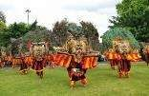

Gambar tersebut menunjukkan tarian daerah yang berasal dari Provinsi ....

a. Jawa Tengah

b. DI Yogyakarta

c. Jawa Timur

d. Bali

12. Bika ambon adalah makanan khas dari Provinsi ....

a. Sumatera Utara

b. Nusa Tenggara Timur

c. Maluku

d. Papua

13. Perhatikan gambar berikut!

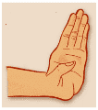

Gambar tersebut menunjukkan sikap tangan ....

a. nyempurit

b. boyomangap

c. ngruji

d. Nyekithing

14. Tari Bungong Jeumpa adalah tarian daerah yang berasal dari Provinsi ....

a. Aceh

b. Medan

c. Maluku

d. Jambi

15. Berikut ini yang tidak termasuk gerak dasar dalam tarian daerah yaitu gerak ....

a. kepala

b. kaki

c. tangan

d. lutut

16. suatu paragraf dianggap memenuhi syarat kepanduan jika kalimat-kalimat didalam paragraf tersebut saling...

a. berkaitan

b. bertentangan

c. bersatu

d. berlawanan

17. perambatan bunyi melalui benda cair bisa kita temui dalam kehidupan sehari-hari seperti pada saat...

a. kita berbicara

b. tim SAR mencari korban

c. menggunakan telepon

d. mendengar bunyi petir

18. kuat dan lemah bunyi dipengaruhi oleh...

a. frekuensi

b. resonansi

c. amplitudo

19. bunyi merambat dengan sangat lambat melalui media...

a. padat

b. cair

c. gas

d. tanah

20. suku batak berasal dari provinsi...

a. aceh

b. sumatera utara

c. sumatera barat

d. sumatera selatan

d. massa

**LAMPIRAN 3**

# **KUNCI JAWABAN *POSTTEST***

1. C

2. A

3. D

4. B

5. C

6. A

7. B

8. C

9. C

10. B

11. C

12. A

13. C

14. A

15. D

16. C

17. B

18. C

19. B

20. C

**LAMPIRAN 4**

# **LEMBAR OBSERVASI SISWA**

Mata pelajaran : Tematik

Materi : Indahnya Keragaman di Negeriku

Kelas : IVA

Tanggal pengamatan : Selasa, 22 Februari 2022

Jumlah siswa : 28 Siswa

|  |  |  |  |  |
| --- | --- | --- | --- | --- |
| **No** | **Kategori pengamatan** | **Assesment** | | **Keterangan** |
| **Baik** | **Kurang** |  |
| 1 | Mempersiapkan buku pelajaran | √ |  |  |
| 2 | Perhatian siswa saat guru menyampaikan materi | √ |  |  |
| 3 | Menyimak pertanyaan atau isu yang terkait dengan pelajaran | √ |  |  |
| 4 | Keaktifan siswa dalam bertanya | √ |  |  |
| 5 | Keaktifan siswa dalam menjawab pertanyaan | √ |  |  |
| 6 | Keterampilan siswa dalam berpendapat dan mengkritik | √ |  |  |
| 7 | Interaksi siswa dalam melakukan diskusi kelompok | √ |  |  |
| 8 | Keterlibatan siswa dalam mengikuti proses belajar | √ |  |  |

# **LEMBAR OBSERVASI SISWA**

Mata pelajaran : Tematik

Materi : Indahnya keragaman di Negeriku

Kelas : IVB

Tanggal pengamatan : Selasa, 22 Februari 2022

Jumlah siswa : 28 Siswa

|  |  |  |  |  |
| --- | --- | --- | --- | --- |
| **No** | **Kategori pengamatan** | **Assesment** | | **Keterangan** |
| **Baik** | **Kurang** |  |
| 1 | Mempersiapkan buku pelajaran | √ |  |  |
| 2 | Perhatian siswa saat guru menyampaikan materi |  | √ |  |
| 3 | Menyimak pertanyaan atau isu yang terkait dengan pelajaran | √ | √ |  |
| 4 | Keaktifan siswa dalam bertanya | √ |  |  |
| 5 | Keaktifan siswa dalam menjawab pertanyaan |  | √ |  |
| 6 | Keterampilan siswa dalam berpendapat dan mengkritik |  | √ |  |
| 7 | Interaksi siswa dalam melakukan diskusi kelompok | √ |  |  |
| 8 | Keterlibatan siswa dalam mengikuti proses belajar |  | √ |  |

**LAMPIRAN 5**

# **PROFIL SEKOLAH**

Profil sekolah SD Alif Inayah Medan Johor

1. Nama Sekolah : SD Alif Inayah

2. Nama Kepala Sekolah : Pipit Sundari, S.T

3. Status Sekolah : Swasta

4. Alamat Sekolah : Jl. Eka Warni

5. Kecamatan/Kota : Medan Johor/Kota Medan

6. Luas Tanah : 450 M2

7. Daya Listrik : 11,000

8. Jumlah Guru : 15 orang

9. Ruang Kelas : 14 Kelas

10. Perpustakaan : 1

**Visi Sekolah :**

Mewujudkan generasi muslim berkualitas yang menguasai risalah islamiyah dan mampu mengimplementasikan dibidang pendidikan ilmu pengetahuan dan teknologi.

**Misi Sekolah :**

1. Melestarikan sifat akhalak karimah

2. Mewujudkan kehidupan sekolah yang islami sesuai dengan Al-Qur’an dan As Sunnah

3. Meningkatkan kedisiplinan

4. Mewujudkan sekolah mandiri dan bermutu, berprestasi, berbudi luhur, berdasarkan imtaq dan iptek

**LAMPIRAN 6**

# **UJI INSTRUMEN *POSTTEST***

**a. Uji Validitas Instrumen**

|  |  |  |  |
| --- | --- | --- | --- |
| **No. Soal** | **Pearson Correlation** | **Nilai Sig.** | **Keterangan** |
| Soal 1 | 0,696 | 0,000 | **VALID** |
| Soal 2 | 0,681 | 0,000 | **VALID** |
| Soal 3 | 0,537 | 0,000 | **VALID** |
| Soal 4 | 0,685 | 0,000 | **VALID** |
| Soal 5 | 0,538 | 0,000 | **VALID** |
| Soal 6 | 0,539 | 0,068 | **TIDAK VALID** |
| Soal 7 | 0,246 | 0,000 | **VALID** |
| Soal 8 | 0,526 | 0,000 | **VALID** |
| Soal 9 | 0,570 | 0,000 | **VALID** |
| Soal 10 | 0,537 | 0,000 | **VALID** |
| Soal 11 | 0,641 | 0,000 | **VALID** |
| Soal 12 | 0,540 | 0,001 | **VALID** |
| Soal 13 | 0,442 | 0,001 | **VALID** |
| Soal 14 | 0,441 | 0,001 | **VALID** |
| Soal 15 | 0,294 | 0,028 | **TIDAK VALID** |
| Soal 16 | 0,685 | 0,000 | **VALID** |
| Soal 17 | 0,177 | 0,193 | **TIDAK VALID** |
| Soal 18 | 0,680 | 0,000 | **VALID** |
| Soal 19 | 0,540 | 0,001 | **VALID** |
| Soal 20 | 0,265 | 0,048 | **TIDAK VALID** |
| Soal 21 | 0,339 | 0,001 | **VALID** |
| Soal 22 | 0,319 | 0,000 | **VALID** |
| Soal 23 | 0,530 | 0,000 | **VALID** |
| Soal 24 | 0,588 | 0,000 | **VALID** |

Keterangan :

1. jika nilai rhitung > rtabel = valid

2. jika nilai rhitung < rtabel = tidak valid

Cara mencari nilai rtabel dengan N=56 pada signifikasi 5% pada distribusi nilai rtabel statistik. Maka diperoleh nilai rtabel sebesar = 0,374

Melihat nilai signifikasi (sig.)

1. jika nilai signifikasi < 0,05 = valid

2. jika nilai signifikasi > 0,05 = tidak valid

|  |  |
| --- | --- |
| **Reliability Statistics** | |
| Cronbach's Alpha | N of Items |
| ,851 | 24 |

**b. Uji Reliabilitas Instrumen**

*Sumber : Data diolah oleh Aplikasi IBM SPSS vs. 24*

Keterangan :

Instrumen dikatakan reliable jika nilai Coonbac’h Alpha > 0,6. Maka dapat disimpulkan bahwa instrumen ini reliable.

**LAMPIRAN 7**

# **PERHITUNGAN RATA-RATA, STANDART DEVIASI DAN VARIANS *POSTTEST***

**a. Kelas Eksperimen**

|  |  |  |
| --- | --- | --- |
| **Statistics** | | |
| Nilai Tematik Kelas Eksperimen | | |
| N | Valid | 28 |
| Missing | 0 |
| Mean | | 87,14 |
| Median | | 95,00 |
| Mode | | 100 |
| Std. Deviation | | 15,541 |
| Variance | | 241,534 |
| Range | | 60 |
| Minimum | | 40 |
| Maximum | | 100 |
| Sum | | 2440 |

*Sumber : data diolah oleh SPSS vs. 24*

|  |  |  |  |  |  |
| --- | --- | --- | --- | --- | --- |
| **Nilai Tematik Kelas Eksperimen** | | | | | |
|  | | Frequency | Percent | Valid Percent | Cumulative Percent |
| Valid | 40 | 1 | 3,6 | 3,6 | 3,6 |
| 55 | 1 | 3,6 | 3,6 | 7,1 |
| 65 | 1 | 3,6 | 3,6 | 10,7 |
| 70 | 1 | 3,6 | 3,6 | 14,3 |
| 75 | 2 | 7,1 | 7,1 | 21,4 |
| 80 | 4 | 14,3 | 14,3 | 35,7 |
| 85 | 1 | 3,6 | 3,6 | 39,3 |
| 90 | 2 | 7,1 | 7,1 | 46,4 |
| 95 | 5 | 17,9 | 17,9 | 64,3 |
| 100 | 10 | 35,7 | 35,7 | 100,0 |
| Total | 28 | 100,0 | 100,0 |  |

*Sumber : data diolah oleh SPSS vs. 24*

**b. Kelas Kontrol**

|  |  |  |
| --- | --- | --- |
| **Statistics** | | |
| Nilai Tematik Kelas Kontrol | | |
| N | Valid | 28 |
| Missing | 0 |
| Mean | | 72,32 |
| Median | | 77,50 |
| Mode | | 95 |
| Std. Deviation | | 22,672 |
| Variance | | 495,337 |
| Range | | 70 |
| Minimum | | 25 |
| Maximum | | 95 |
| Sum | | 2025 |

*Sumber : data diolah oleh SPSS vs. 24*

|  |  |  |  |  |  |
| --- | --- | --- | --- | --- | --- |
| **Nilai Tematik Kelas Kontrol** | | | | | |
|  | | Frequency | Percent | Valid Percent | Cumulative Percent |
| Valid | 25 | 1 | 3,6 | 3,6 | 3,6 |
| 30 | 1 | 3,6 | 3,6 | 7,1 |
| 35 | 1 | 3,6 | 3,6 | 10,7 |
| 40 | 1 | 3,6 | 3,6 | 14,3 |
| 45 | 1 | 3,6 | 3,6 | 17,9 |
| 50 | 1 | 3,6 | 3,6 | 21,4 |
| 55 | 2 | 7,1 | 7,1 | 28,6 |
| 65 | 1 | 3,6 | 3,6 | 32,1 |
| 70 | 2 | 7,1 | 7,1 | 39,3 |
| 75 | 3 | 10,7 | 10,7 | 50,0 |
| 80 | 4 | 14,3 | 14,3 | 64,3 |
| 90 | 2 | 7,1 | 7,1 | 71,4 |
| 95 | 8 | 28,6 | 28,6 | 100,0 |
| Total | 28 | 100,0 | 100,0 |  |

*Sumber : data diolah oleh SPSS vs. 24*

**LAMPIRAN 8**

# **DATA *POSTTEST* HASIL BELAJAR TEMATIK SISWA KELAS EKSPERIMEN DAN KELAS KONTROL**

|  |  |  |  |  |  |  |
| --- | --- | --- | --- | --- | --- | --- |
| **No** | **Kelas Eksperimen** | | | **Kelas Kontrol** | | |
| **Nama Siswa** | **X** | **X2** | **Nama Siswa** | **X** | **X2** |
| 1 | Agya Febi Yumaira | 85 | 7225 | Adibah Humairah | 70 | 4900 |
| 2 | Aisha Ruqiyyah. S | 80 | 6400 | Ahmad Faruq Habibi | 95 | 9025 |
| 3 | Alifiandra Wirawan | 100 | 10000 | Arya Dharmawan | 75 | 5625 |
| 4 | Ananda Alfianyah | 95 | 9025 | Arya Nabila | 80 | 6400 |
| 5 | Aryan Rakha | 100 | 10000 | Dzaki Al-Atharis | 80 | 6400 |
| 6 | Fania Humaira. S | 100 | 10000 | Fatisha Ata Nabila | 35 | 1225 |
| 7 | Fathir Sakhi. A | 80 | 6400 | Hayyun Alvaro | 95 | 9025 |
| 8 | Fauzan | 100 | 10000 | Karina Harahap | 80 | 6400 |
| 9 | Mhd. Farid | 70 | 4900 | Langga Naufal | 90 | 8100 |
| 10 | M. Hafid Zurrahman | 75 | 5625 | M. Alfys Valevi. S | 95 | 9025 |
| 11 | Mictha | 95 | 9025 | M. Rakha Al-Hafezy | 55 | 3025 |
| 12 | Naura Sadira | 95 | 9025 | M. Fikri | 50 | 2500 |
| 13 | Nurul Izzah | 80 | 6400 | M. Yudha | 80 | 6400 |
| 14 | Qisya Izra Zakiyyah | 55 | 3025 | Nabilah Mayyasyah | 25 | 625 |
| 15 | Queenzah Kania | 95 | 9025 | Naufal Rezky. K | 95 | 9025 |
| 16 | Raditya Abiyyu. P | 100 | 10000 | Naura Athifa Ariadi | 95 | 9025 |
| 17 | Rafif Syabanni | 100 | 10000 | Nurannisa | 55 | 3025 |
| 18 | R. Prabu Wijaya | 100 | 10000 | Putri Annisa | 95 | 9025 |
| 19 | Rifqie Khairi. R | 65 | 4225 | Putri Sakinah | 45 | 2025 |
| 20 | Rizki Aditya | 100 | 10000 | Said Yazid Zidane | 90 | 8100 |
| 21 | Safina Putri. S | 90 | 8100 | Syafira Intan | 65 | 4225 |
| 22 | Sultan | 40 | 1600 | Syafitri Khairunissa | 75 | 5625 |
| 23 | Syaira Aqifa. N | 100 | 10000 | Syamsul Raditya | 75 | 5625 |
| 24 | Syifa Aqila. N | 95 | 9025 | Nadya Fauzi | 95 | 9025 |
| 25 | Siti Salimah | 80 | 6400 | At-Thufail | 40 | 1600 |
| 26 | Wulandari | 90 | 8100 | M. Ibrahim | 30 | 900 |
| 27 | Zulaikha Chieko. S | 75 | 5625 | Zidan Purnama | 70 | 4900 |
| 28 | Zakkiyah Chairunnisa | 100 | 10000 | Zikri Al-Hakim | 95 | 9025 |
|  |  | **2240** | **219150** |  | **2025** | **159825** |
|  | **Rata-rata** | **87,40** |  | **Rata-rata** | **72,32** |  |
|  | **Standart deviasi** | **15,54** |  | **Standart deviasi** | **22,67** |  |
|  | **Nilai tertinggi** | **100** |  | **Nilai tertinggi** | **95** |  |
|  | **Nilai terendah** | **40** |  | **Nilai terendah** | **25** |  |

**LAMPIRAN 9**

|  |  |  |  |  |  |  |  |
| --- | --- | --- | --- | --- | --- | --- | --- |
| **Case Processing Summary** | | | | | | |  |
|  | kelas |  | | | | |  |
| Valid | | Missing | | Total | Cases |
| N | Percent | N | Percent | N | percent |
| hasil belajar Tematik | eksperimen | 28 | 100,0% | 0 | 0,0% | 28 | 100,0% |
| kontrol | 28 | 100,0% | 0 | 0,0% | 28 | 100,0% |

# **DATA SPSS**

|  |  |  |  |  |  |
| --- | --- | --- | --- | --- | --- |
| **Descriptives** | | | | | |
|  | Kelas | | | Statistic | Std. Error |
| hasil belajar Tematik | eksperimen | Mean | | 87,14 | 1,801 |
| 95% Confidence Interval for Mean | Lower Bound | 71,70 |  |
| Upper Bound | 87,09 |  |
| 5% Trimmed Mean | | 87,14 |  |
| Median | | 95,00 |  |
| Variance | | 241,534 |  |
| Std. Deviation | | 15,541 |  |
| Minimum | | 40 |  |
| Maximum | | 100 |  |
| Range | | 60 |  |
| Interquartile Range | | 30 |  |
| Skewness | | ,360 | ,441 |
| Kurtosis | | -,504 | ,858 |
| kontrol | Mean | | 72,32 | 1,539 |
| 95% Confidence Interval for Mean | Lower Bound | 73,34 |  |
| Upper Bound | 79,66 |  |
| 5% Trimmed Mean | | 73,34 |  |
| Median | | 77,50 |  |
| Variance | | 495,337 |  |
| Std. Deviation | | 22,672 |  |
| Minimum | | 25 |  |
| Maximum | | 95 |  |
| Range | | 30 |  |
| Interquartile Range | | 15 |  |
| Skewness | | -,195 | ,441 |
| Kurtosis | | -,759 | ,858 |

**Stem-and-Leaf Plots**

hasil belajar Tematik Stem-and-Leaf Plot for

kelas= eksperimen

Frequency Stem & Leaf

4,00 6 . 0000

5,00 6 . 55555

4,00 7 . 0000

6,00 7 . 555555

4,00 8 . 0000

3,00 8 . 555

1,00 9 . 0

1,00 9 . 5

Stem width: 10

Each leaf: 1 case(s)

hasil belajar Tematik Stem-and-Leaf Plot for

kelas= kontrol

Frequency Stem & Leaf

1,00 5 . 0

4,00 5 . 5555

3,00 6 . 000

8,00 6 . 55555557

4,00 7 . 0000

6,00 7 . 555555

2,00 8 . 00

Stem width: 10

Each leaf: 1 case(s)

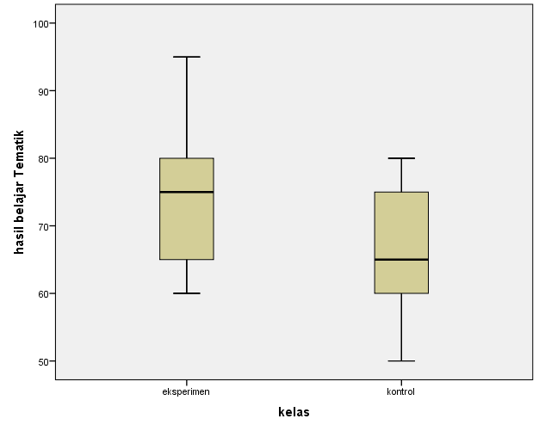

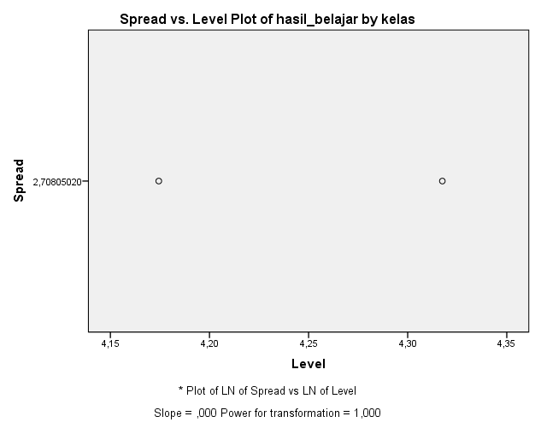

**Normal Q-Q Plots**

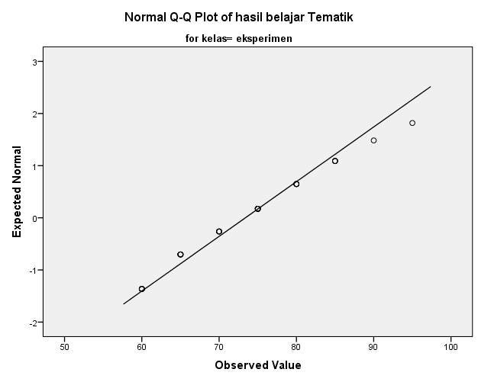

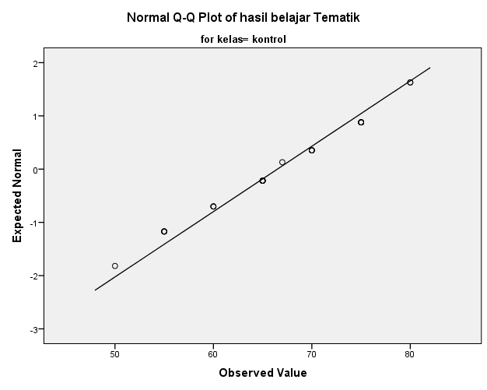

**Detrended Normal Q-Q Plots**

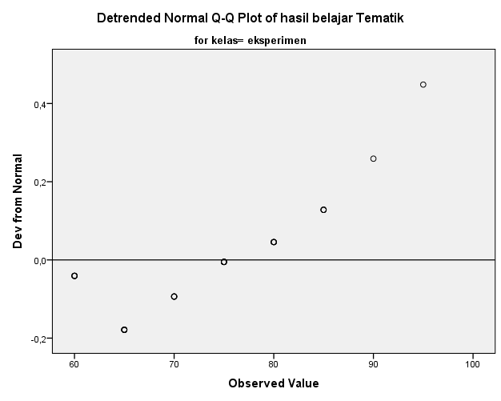

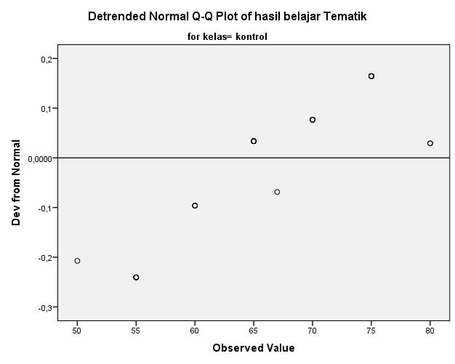

**LAMPIRAN 10**

# **TITIK PRESENTASE DISTRIBUSI t**

|  |  |  |  |  |  |  |  |
| --- | --- | --- | --- | --- | --- | --- | --- |
| **Pr** | **0.25** | **0.10** | **0.05** | **0.025** | **0.01** | **0.005** | **0.001** |
| **df** | **0.50** | **0.20** | **0.10** | **0.050** | **0.02** | **0.010** | **0.002** |
| **1** | 1.00000 | 3.07768 | 6.31375 | 12.70620 | 31.82052 | 63.65674 | 318.30884 |
| **2** | 0.81650 | 1.88562 | 2.91999 | 4.30265 | 6.96456 | 9.92484 | 22.32712 |
| **3** | 0.76489 | 1.63774 | 2.35336 | 3.18245 | 4.54070 | 5.84091 | 10.21453 |
| **4** | 0.74070 | 1.53321 | 2.13185 | 2.77645 | 3.74695 | 4.60409 | 7.17318 |
| **5** | 0.72669 | 1.47588 | 2.01505 | 2.57058 | 3.36493 | 4.03214 | 5.89343 |
| **6** | 0.71756 | 1.43976 | 1.94318 | 2.44691 | 3.14267 | 3.70743 | 5.20763 |
| **7** | 0.71114 | 1.41492 | 1.89458 | 2.36462 | 2.99795 | 3.49948 | 4.78529 |
| **8** | 0.70639 | 1.39682 | 1.85955 | 2.30600 | 2.89646 | 3.35539 | 4.50079 |
| **9** | 0.70272 | 1.38303 | 1.83311 | 2.26216 | 2.82144 | 3.24984 | 4.29681 |
| **10** | 0.69981 | 1.37218 | 1.81246 | 2.22814 | 2.76377 | 3.16927 | 4.14370 |
| **11** | 0.69745 | 1.36343 | 1.79588 | 2.20099 | 2.71808 | 3.10581 | 4.02470 |
| **12** | 0.69548 | 1.35622 | 1.78229 | 2.17881 | 2.68100 | 3.05454 | 3.92963 |
| **13** | 0.69383 | 1.35017 | 1.77093 | 2.16037 | 2.65031 | 3.01228 | 3.85198 |
| **14** | 0.69242 | 1.34503 | 1.76131 | 2.14479 | 2.62449 | 2.97684 | 3.78739 |
| **15** | 0.69120 | 1.34061 | 1.75305 | 2.13145 | 2.60248 | 2.94671 | 3.73283 |
| **16** | 0.69013 | 1.33676 | 1.74588 | 2.11991 | 2.58349 | 2.92078 | 3.68615 |
| **17** | 0.68920 | 1.33338 | 1.73961 | 2.10982 | 2.56693 | 2.89823 | 3.64577 |
| **18** | 0.68836 | 1.33039 | 1.73406 | 2.10092 | 2.55238 | 2.87844 | 3.61048 |
| **19** | 0.68762 | 1.32773 | 1.72913 | 2.09302 | 2.53948 | 2.86093 | 3.57940 |
| **20** | 0.68695 | 1.32534 | 1.72472 | 2.08596 | 2.52798 | 2.84534 | 3.55181 |
| **21** | 0.68635 | 1.32319 | 1.72074 | 2.07961 | 2.51765 | 2.83136 | 3.52715 |
| **22** | 0.68581 | 1.32124 | 1.71714 | 2.07387 | 2.50832 | 2.81876 | 3.50499 |
| **23** | 0.68531 | 1.31946 | 1.71387 | 2.06866 | 2.49987 | 2.80734 | 3.48496 |
| **24** | 0.68485 | 1.31784 | 1.71088 | 2.06390 | 2.49216 | 2.79694 | 3.46678 |
| **25** | 0.68443 | 1.31635 | 1.70814 | 2.05954 | 2.48511 | 2.78744 | 3.45019 |
| **26** | 0.68404 | 1.31497 | 1.70562 | 2.05553 | 2.47863 | 2.77871 | 3.43500 |
| **27** | 0.68368 | 1.31370 | 1.70329 | 2.05183 | 2.47266 | 2.77068 | 3.42103 |
| **28** | 0.68335 | 1.31253 | 1.70113 | 2.04841 | 2.46714 | 2.76326 | 3.40816 |
| **29** | 0.68304 | 1.31143 | 1.69913 | 2.04523 | 2.46202 | 2.75639 | 3.39624 |
| **30** | 0.68276 | 1.31042 | 1.69726 | 2.04227 | 2.45726 | 2.75000 | 3.38518 |
| **31** | 0.68249 | 1.30946 | 1.69552 | 2.03951 | 2.45282 | 2.74404 | 3.37490 |
| **32** | 0.68223 | 1.30857 | 1.69389 | 2.03693 | 2.44868 | 2.73848 | 3.36531 |
| **33** | 0.68200 | 1.30774 | 1.69236 | 2.03452 | 2.44479 | 2.73328 | 3.35634 |
| **34** | 0.68177 | 1.30695 | 1.69092 | 2.03224 | 2.44115 | 2.72839 | 3.34793 |
| **35** | 0.68156 | 1.30621 | 1.68957 | 2.03011 | 2.43772 | 2.72381 | 3.34005 |
| **36** | 0.68137 | 1.30551 | 1.68830 | 2.02809 | 2.43449 | 2.71948 | 3.33262 |
| **37** | 0.68118 | 1.30485 | 1.68709 | 2.02619 | 2.43145 | 2.71541 | 3.32563 |
| **38** | 0.68100 | 1.30423 | 1.68595 | 2.02439 | 2.42857 | 2.71156 | 3.31903 |
| **39** | 0.68083 | 1.30364 | 1.68488 | 2.02269 | 2.42584 | 2.70791 | 3.31279 |
| **40** | 0.68067 | 1.30308 | 1.68385 | 2.02108 | 2.42326 | 2.70446 | 3.30688 |

**LAMPIRAN 11**

# **DOKUMENTASI**

* Bagian depan SD Alif Inayah Medan Johor

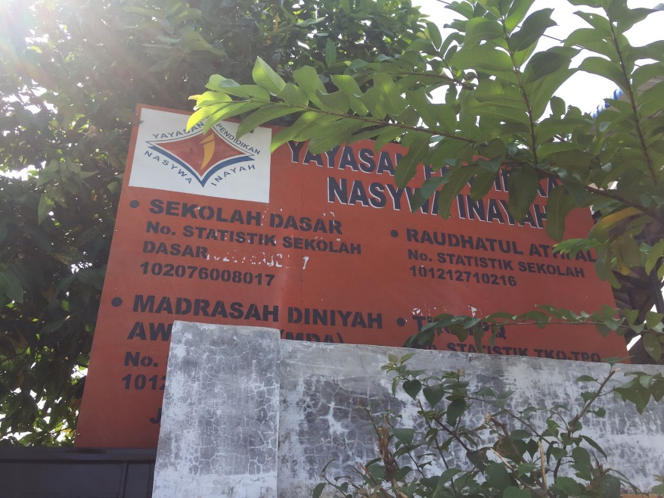

* Pembelajaran Kelas Eksperimen

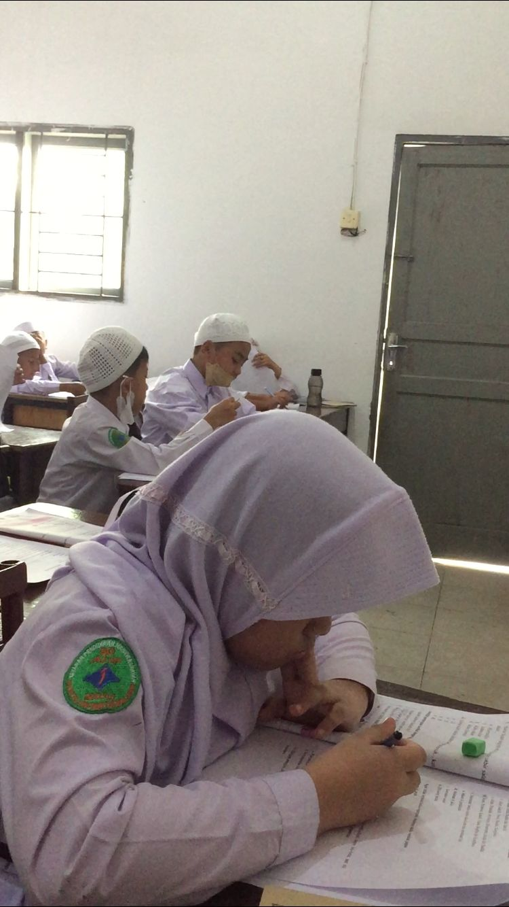

* Pembelajaran kelas kontrol

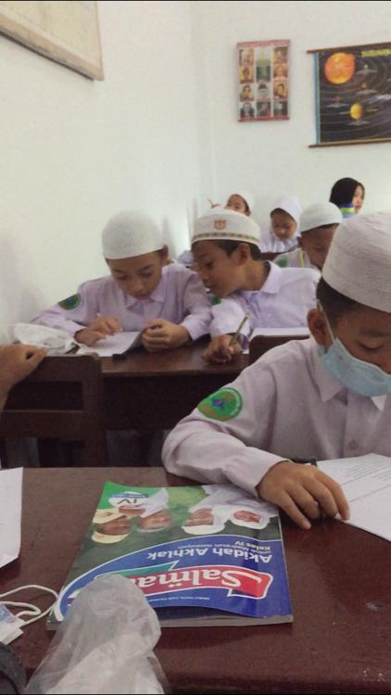

* Pengerjaan *Crossword Puzzle*

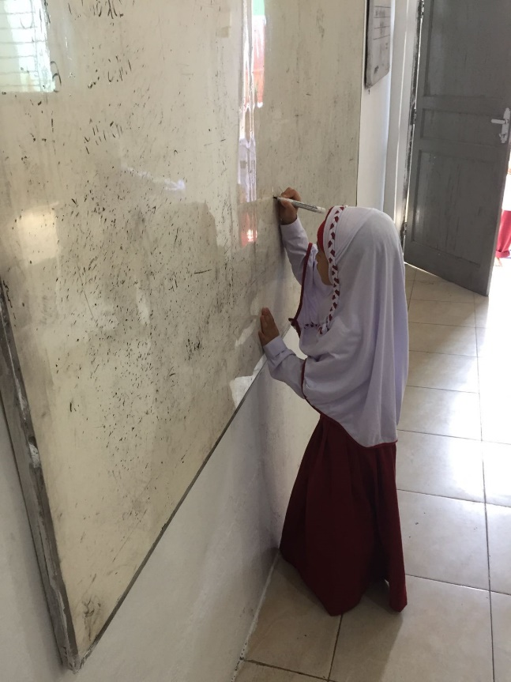

* Pembacaan soal Crossword Puzzle

